FORMATION
GUIDE COMPOSTEUR
28, 29, 30 janvier et 4, 5, 6 février 2026
à Mayenne

Le service Déchets de Mayenne Communauté s’associe à
Eisenia et Les Petits Composteurs
pour proposer une formation de Guides Composteurs sur son territoire

Public concerné
Agents de collectivités et salariés de structures relais en charge d’animer des programmes de prévention des déchets et de promotion de la valorisation des biodéchets.
Personnes en reconversion professionnelle.

Formation accessible à tous 
Entretien préalable de positionnement ; 6 à 16 stagiaires maximum

Durée de la formation
6 jours
GC11 à GC13 : Les bases du compostage ; GC21 à GC26 : les spécialités

Horaires
9h00-12h30 et 14h-17h

Formateurs
Francis COLIN (EISENIA) ; Jean-Cyril BARBEDETTE (Les Petits Composteurs)

Lieu
Maison de la pêche et de la randonnée
1B rue Pasteur 53100 MAYENNE

Financement
Collectivité, OPCO, AIF, France Travail, CPF
TARIF PLEIN = 2190€ tout compris : les 6 journées + passage de la certification + les repas
Devis personnalisé sur demande.

Programme Guide Composteur

JOUR | Module | Matin  9h – 12h30 | Module | Après-midi  14h – 17h
MERCREDI  28 Janvier | GC11 | Prévention des déchets  Gisements et solutions de PGprox | GC11 | Mise en pratique du compostage
JEUDI  29 Janvier | GC12 | Informer les publics  Arguments pour convaincre | GC21 | Gestion autonome des déchets verts
VENDREDI  30 Janvier | GC26 | Lutte contre le Gaspillage Alimentaire | GC23 | Compostage Autonome en établissement
MERCREDI  4 Février | GC13 | Missions du guide-composteur | GC22 | Compostage partagé
JEUDI  5 Février | GC22 | Accompagner le compostage partagé | GC25 | Toilettes sèches
VENDREDI  6 Février | GC24 | Vermi-compostage | RS6396  EVAL | Certification  Évaluations, bilan

Renseignements et inscriptions :
Francis COLIN - 06 83 06 02 22 | Jean-Cyril BARBEDETTE – 07 57 18 29 61

GUIDE COMPOSTEUR

Accompagner et sensibiliser à la pratique de Prévention et de Gestion de proximité des biodéchets (PGprox) sur le territoire
Certification du Registre Spécial RS 6396
Certificateur : Réseau Compost Citoyen
Date d’enregistrement de la certification : 20/09/2023, échéance validité : 20/9/2026

GUIDE COMPOSTEUR

Objectifs de la formation
- Connaître le cadre et les enjeux de la prévention et gestion de proximité des biodéchets, Savoir identifier les compétences des acteurs de la collecte et du traitement des déchets,
- Maîtriser les principes fondamentaux du compostage, différentes techniques et les conditions de leur mise en place,
- Comprendre et expliquer les principes de la gestion au naturel des espaces verts,
- Savoir informer et communiquer de façon pédagogique auprès de différents publics,
- Se spécialiser, approfondir et renforcer ses aptitudes en compostage domestique, partagé et en établissement.

Pédagogie utilisée
Nous privilégierons une pédagogie active en nous appuyant sur des exemples concrets pertinents et adaptés aux sujets traités et aux personnes à former. Nous réserverons des espaces de discussion et de débat.
Nos formations alternent :
- Des apports d’informations et repères théoriques (programmes de prévention des déchets, réglementations sur les installations de compostage...)
- Des exposés techniques (la recette du compostage, le compostage en établissement, l’organisation du tri, la réduction du gaspillage alimentaire, la valorisation des végétaux sur site…)
- Des exercices pratiques (démarrage d’un composteur, utilisation de végétaux en paillis, diagnostic d’une installation, analyse d’un compost…)
- Des témoignages et échanges au cours des visites de sites (compostage en établissement, gestion différenciée des espaces verts)
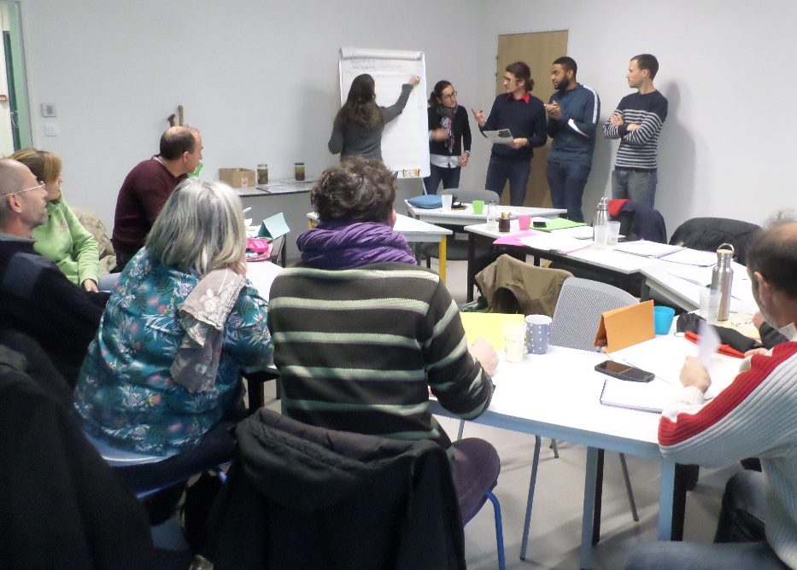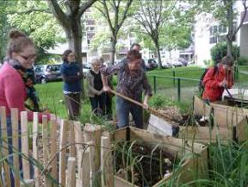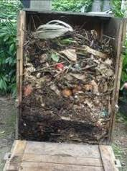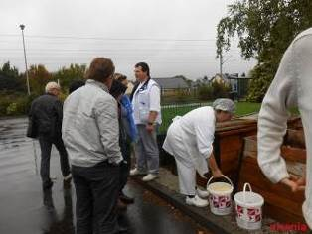
Les parties en salle favoriseront les échanges entre participants et apporteront un socle commun théorique sur le compostage et autres pratiques de réduction et de valorisation des déchets de cuisine et d’entretien des espaces verts.
Les exercices de terrain permettront d’observer et de comprendre les phénomènes en jeu lors du compostage, d’observer les pratiques de mulching, de broyage et de paillage. Les stagiaires seront amenés à développer leur sens de l'observation et à manipuler composts et composteurs.

GUIDE COMPOSTEUR

Certificat de réalisation
Nous remettrons à chaque stagiaire une attestation de stage conformément à la Charte signée avec le RCC.

Certification professionnelle
- Une épreuve écrite de 30 minutes réalisée en fin de session de formation sous la forme d’une étude de cas et un QCM, permettra d’évaluer les compétences C1 et C3.
- La réalisation d’un portfolio incluant 2 volets, permettra d’évaluer les compétences C2 et C4 du référentiel de certification :
  - Volet 1 : présentation de travaux pratiques mis en œuvre par le candidat dans le but de montrer les gestes et actions indispensables au bon fonctionnement d’un équipement ou d’une solution de PGprox, auprès d’un ou plusieurs publics cibles (ménages, producteurs non ménagers de biodéchets, scolaires, autres usagers, en s’adaptant aux publics en situation de handicap, le cas échéant)
  - Volet 2 : présentation des acteurs de la PGprox sur le territoire d’actions du candidat sous la forme d’un tableau des acteurs présentant les liens entre ces acteurs.
- Une épreuve orale de 15 minutes (en visioconférence) devant un jury national habilité par le RCC sera réalisée une fois le portfolio validé par nos soins.

Résultats obtenus par les stagiaires Eisenia
Année | Passage certification | Échecs | Taux de réussite
2023 | 28 | 3 | 90%
2024 | 41 | 4 | 91%
2025 | 10 | 0 | 100%

Module GC11 – Gestion de proximité des biodéchets  - Cadre de la prévention et gestion de proximité  des biodéchets  - Étude des gisements et des solutions de valorisation  - Techniques, matériels et outils de compostage  - Règles de bon compostage  - Caractéristiques et utilisation du compost | Module GC12 - Informer les différents publics  - Communiquer auprès du grand public  - Les arguments pour convaincre  - Adapter son discours aux différents interlocuteurs  Module GC13 – Rôles et missions des guides composteurs  - Enjeux, activités clés, articulation avec autres acteurs  - Savoir accompagner les usagers et améliorer  leurs pratiques  - Exemples d’actions avec la collectivité
Module GC21 –  Gestion intégrée des déchets verts  - Prévention des déchets verts, éco-conception  - Mulching et paillage, éco-entretien  - Techniques de valorisation sur place | Module GC22 –  Mise en œuvre du compostage partagé  - Identifier les parties prenantes, leurs rôles  - Circulaire compostage partagé  - Connaître les solutions techniques  - Organiser le suivi d’un site
Module GC23 –  Mise en œuvre du compostage en établissement  - Identifier les parties prenantes, leurs rôles  - Réglementation gros producteurs  - Connaître les solutions techniques  - Organiser le suivi d’un site | Module GC24 –  Mise en œuvre du vermi-compostage  - Principes, caractéristiques des vers  - Matériels et solutions techniques  - Démarrer et entretenir un vermi-composteur
Module GC25 –  Compostage des toilettes sèches  - Principes et cadre règlementaire  - Connaître les solutions techniques  - Organiser le compostage et le suivi d’un site | Module GC26 –  Réduire le gaspillage alimentaire  - Définitions, enjeux et chiffres clés, règlementations  - Situations générant du gaspillage alimentaire tout au long de la chaine alimentaire  - Posséder des clés pour sensibiliser les habitants à la réduction du gaspillage alimentaire

